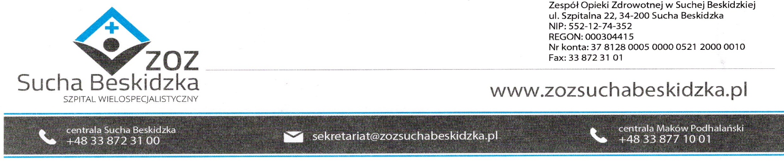
Znak: ZOZ.V.010/DZP/07/24 Sucha Beskidzka dnia 18.03.2024r.

Dotyczy: Postępowania na dostawę sprzętu 1x użytku oraz materiałów medycznych: ZOZ.V.010/DZP/07/24.

Dyrekcja Zespołu Opieki Zdrowotnej w Suchej Beskidzkiej odpowiada na poniższe pytania:

(pakiet 54) Czy Zamawiający dopuści w pełni giętki ureterorenoskop jednokrotnego użytku do współpracy z włóknem laserowym, średnica części roboczej endoskopu 9,2 Fr i 7,5 Fr, kanał roboczo-irygacyjny o średnicy 3,6 Fr, pole widzenia 90 stopni +/- 1-%. Długość robocza 650 mm +/- 3%, kąt wygięcia końcówki 270 stopni w górę 270 stopni w dół, głębia ostrości 3-50 mm. Źródło światła led z manualnym doborem natężenia wbudowane w końcówkę URS, kamera wbudowana w końcówkę URS, trójnik umożliwiający podłączenie irygacji oraz włóka laserowego z możliwością unieruchomienia w żądanym położeniu?
W związku z powyższym czy Zamawiający dopuści również zamówienie endoskopów w stosunku: 70% (9,2 Fr): 30% (7,5 Fr)?
Odp.: Zamawiający podtrzymuje zapisy swz.

